• Структура условного обозначения
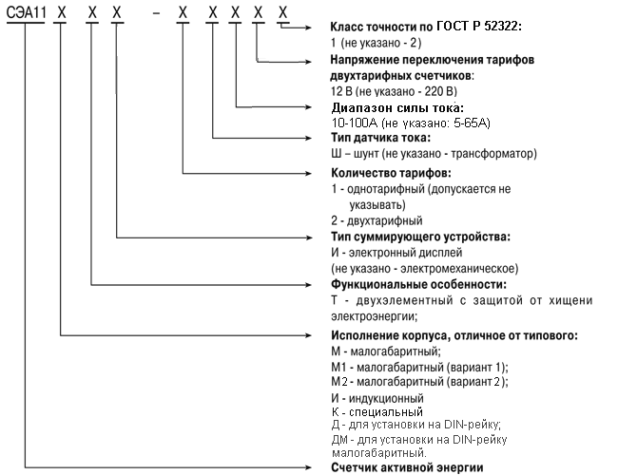
Типоисполнения
Поз | Условное обозначение счетчиков | Исполнение | Класс точности | Тип индикатора отсчетного устройства | Базовый ток, А | U упр. тарифом, В
1 | СЭА11-2 | Двухтарифный | 2 | Мех | 5 | ~230
2 | СЭА11-1 | Однотарифный |  |  | 5
3 | СЭА11И | Однотарифный, в корпусе индукционного счетчика |  |  | 5
4 | СЭА11И 1 |  | 1 |  | 5
5 | СЭА11М | Однотарифный, в малогабаритном корпусе | 2 |  | 5
6 | СЭА11М 1 |  | 1 |  | 5
7 | СЭА11М1 | Однотарифный, в малогабаритном корпусе (вар. 1) | 2 |  | 5
8 | СЭА11М1 1 |  | 1 |  | 5
9 | СЭА11М Ш | Однотарифный, в малогабаритном корпусе, шунтовой | 2 |  | 5
10 | СЭА11М Ш 1 |  | 1 |  | 5
11 | СЭА11М1 Ш | Однотарифный, в малогабаритном корпусе (вар. 1), шунтовой | 2 |  | 5
12 | СЭА11М1 Ш 1 |  | 1 |  | 5
13 | СЭА11М1Т | Однотарифный, двухэлементный, с дополнительной защитой от хищений электрической энергии, в малогабаритном корпусе (вар. 1) | 2 |  | 5
14 | СЭА11М1Т 1 |  | 1 |  | 5
15 | СЭА11М1И | Однотарифный, в малогабаритном корпусе (вар. 1) | 2 | ЖКИ | 5
16 | СЭА11М1И 1 |  | 1 |  | 5
17 | СЭА11М1И-2 | Двухтарифный в малогабаритном корпусе (вар. 1) | 2 |  | 5 | ~230
18 | СЭА11М1И-2 1 |  | 1 |  | 5
19 | СЭА11М1И-2 12В |  | 2 |  | 5 | +12
20 | СЭА11М1И-2 12В 1 |  | 1 |  | 5
21 | СЭА11М1И Ш | Однотарифный, в малогабаритном корпусе (вар. 1), шунтовой | 2 |  | 5
22 | СЭА11М1И Ш 1 |  | 1 |  | 5
23 | СЭА11М1И-2 Ш 12В | Двухтарифный в малогабаритном корпусе (вар.1).шунтовой | 2 |  | 5 | +12
24 | СЭА11М1И-2 Ш 12В 1 |  | 1 |  | 5
25 | СЭА11-1 10-100А | Однотарифный | 2 | Мех | 10
26 | СЭА11-1 10-100А 1 |  | 1 |  | 10
27 | СЭА11И Ш | Однотарифный шунтовой в корпусе индукционного счетчика | 2 | Мех | 5
28 | СЭА11И Ш 1 |  | 1 |  | 5
29 | СЭА11М1Т Ш | Однотарифный,двухэлементный с доп. защитой от хищения эл. энергии шунтовой в малогабаритном корпусе (вар. 1) | 2 |  | 5
30 | СЭА11М1Т Ш 1 |  | 1 |  | 5
31 | СЭА11К Ш 1 | Однотарифный, в специальном корпусе, шунтовой |  |  | 5
32 | СЭА11К Ш |  | 2 |  | 5
33 | СЭА11Д Ш | Однотарифный, шунтовой с креплением на DIN - рейку |  |  | 5
34 | СЭА11Д Ш 1 |  | 1 |  | 5
35 | СЭА11Д МШ 1 | Однотарифный, шунтовой с креплением на DIN - рейку в малогабаритном корпусе |  |  | 5
36 | СЭА11М2 Ш 1 | Однотарифный, шунтовой, в малогабаритном корпусе | 1 |  | 5
37 | СЭА11М2Т Ш 1 | Однотарифный, 2-элементный, шунтовой в малогабаритном корпусе | 1 |  | 5
Условия эксплуатации
Счетчики устанавливаются в закрытых помещениях и устройствах наружного размещения, обеспечивающих степень защиты IP33, с рабочими условиями эксплуатации:
• температура окружающего воздуха от минус 40°С до +60°С для счётчиков с электромеханическим отсчётным устройством и от минус 20°С до +60°С для счётчиков с ЖКИ дисплеем;
• относительная влажность воздуха 98% при +25°С;
• атмосферное давление от 537 до 800 мм рт. ст.
Технические характеристики
Наименование параметров | Значение
Базовый (максимальный) ток, А | 5(65); 10(100)
Номинальное напряжение, В | 230
Установленный рабочий диапазон | от 207 до 253
Расширенный рабочий диапазон напряжений, В | от 184 до 264
Порог чувствительности, mA | 20 у счетчиков 1 кл. точности и 25 у счетчиков 2 кл. точности
Передаточное число основного передающего устройства, имп. * кВт*ч. | 4000 или 3200
Маркировка зажимов и схем включения счетчиков
Маркировка зажимов и схемы подключения счетчиков СЭА11Ш, СЭА11М1 Ш, СЭА11М1И Ш, СЭА11Д Ш, СЭА11ДМ Ш | Маркировка зажимов и схемы подключения счетчиков СЭА11И
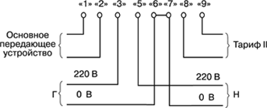 | 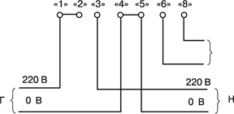
Маркировка зажимов и схемы подключения счетчиков СЭА11, СЭА11М, СЭА11М1, СЭА11М1И | Маркировка зажимов и схемы подключения счетчиков СЭА11М1Т
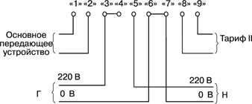 | 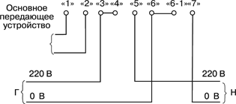

Маркировка зажимов и схемы подключения счетчиков СЭА11К, СЭА11М2 Ш, СЭА11М2 ТШ
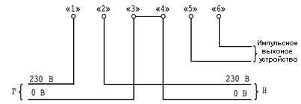
Габарнитные и установочные размеры счетчиков СЭА11
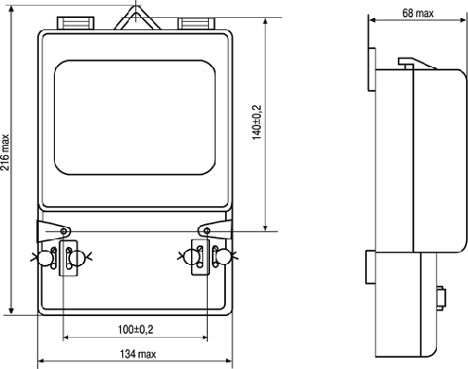
Габарнитные и установочные размеры счетчиков СЭА11И

Габаритные и установочные размеры счетчиков СЭА11М
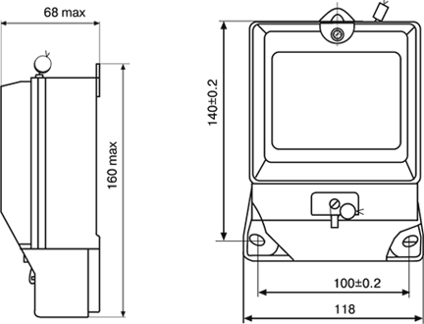
Габаритные и установочные размеры счетчиков СЭА11М1, СЭА11М1Т, СЭА11М1И
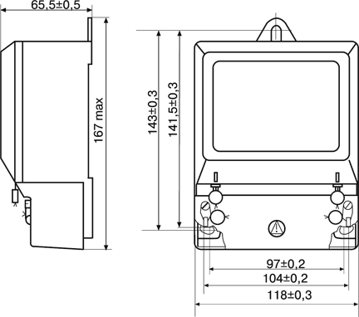
Габарнитные и установочные размеры счетчиков СЭА11Д Ш
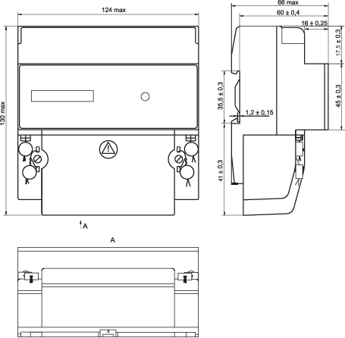
Габарнитные и установочные размеры счетчиков СЭА11ДМ Ш
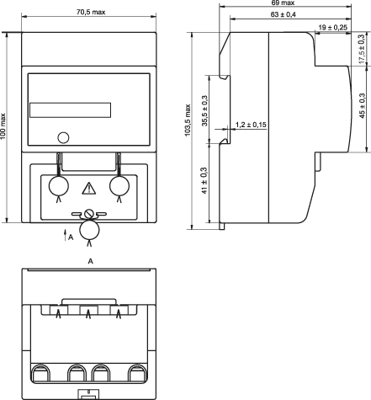
Габарнитные и установочные размеры счетчиков СЭА11К
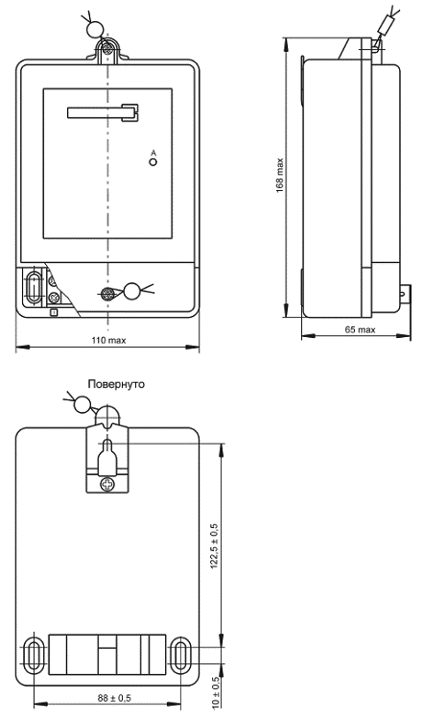
Габарнитные и установочные размеры счетчиков СЭА11М2
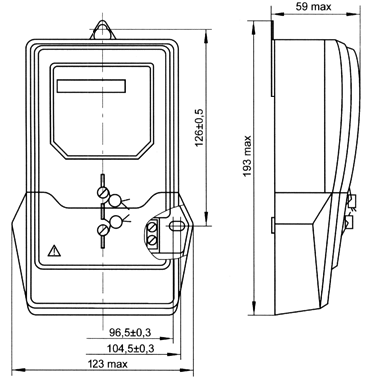
Обозначения изделий при заказе
• СЭА11 М - счетчик однотарифный, в малогабаритном корпусе, класса точности 2.
• СЭА11 -2 - счетчик двухтарифный класса точности 2.
• СЭА11 М1Т- счетчик однотарифный, 2-элементный, в малогабаритном корпусе (вар.1) класса точности 2.
• СЭА11 М1И - 2 1 - счетчик двухтарифный, с ЖКИ дисплеем, в малогабаритном корпусе (вар.1) класса точности 1.
• СЭА11 М1И Ш 1 - счетчик однотарифный, с ЖКИ дисплеем, в малогабаритном корпусе (вар.1) класса точности 1, шунтовой.
• СЭА11 М1И - 2 Ш 12В 1 - счетчик двухтарифный, с ЖКИ дисплеем, в малогабаритном корпусе (вар.1), класса точности 1, переключение тарифов U =12В, шунтовой.
• СЭА11 И - счетчик однотарифный, в корпусе индукционного счётчика класса точности 2.
• СЭА11 ДМ Ш 1 – счётчик для установки на DIN - рейку, малогабаритный с электромеханическим дисплеем, однотарифный, шунтовой, класса точности 1.
• СЭА 11 Д Ш – счётчик для установки на DIN - рейку, однотарифный, шунтовой, класс точности 2.
Комплектность поставки
Наименование | Количество
Счетчик электрической энергии СЭА11 (одно из исполнений) | 1 шт.
Упаковочная коробка | 1 шт.
Паспорт | 1 шт.
Методика поверки* | 1 экз.
Руководство по среднему ремонту** | 1 экз.
Каталог деталей и сборочных единиц** | 1 экз.
Нормы расхода материалов на средний ремонт** | 1 экз.
ПРИМЕЧАНИЯ
* - высылается по требованию организаций, проводящих поверку счётчика;
** - высылается по требованию организаций, проводящих ремонт счётчиков.

